Контрольная работа№3.
Контрольная работа в 10 классе Тема «Молекулярная физика и термодинамика»
2 варианта контрольной работы помогут объективно оценить знания учащихся по данной теме. Работа рассчитана на 1 урок, уровень обучения- базовый.
Вариант 1.

Часть А
1. Что является наиболее наглядным опытным подтверждением существования атомов и молекул? А) диффузия; Б) наблюдение с помощью оптического микроскопа; В) капля масла растекается по поверхности воды.

2. Как изменится давление идеального газа при увеличении его концентрации в 2 раза?
А) увеличится в 2 раза; Б) уменьшится в 2 раза; В) не изменится.

3. В сосуде находилась некоторая масса идеального газа. Объем газа увеличили в 3 раза, а абсолютную температуру газа уменьшили в 3 раза. Выберите верное утверждение.
А) давление газа не изменилось; Б) давление газа увеличилось в 3 раза; В) давление газа уменьшилось в 9 раз.

4. При осуществлении какого изопроцесса уменьшение абсолютной температуры идеального газа в 2 раза приводит к уменьшению объема газа в 2 раза?
А) изохорного; Б) изобарного; В) изотермического.

5. Выразите в градусах Цельсия значение температуры : 50 К.

6. С газом выполняют указанные ниже процессы . При каких процессах работа газа равна нулю? А) изобарном нагревании; Б) изохорном охлаждении; В) изотермическом сжатии.

7. Как называется изопроцесс, для которого первый закон термодинамики имеет вид:
А + Q = 0? А)изохорный ; Б)изотермический ; В)изобарный.

8. При изобарном расширении газа была совершена работа 600 Дж. На сколько изменился объем газа, если давление газа было 4 х 10⁵Па?

Часть В
9. Азот массой 280 г нагрет при постоянном давлении на 100⁰С. Определить работу расширения.

10. КПД теплового двигателя 40 ⁰/₀. Газ получил от нагревателя 5 кДж теплоты. Какова работа газа? Какое количество теплоты отдано холодильнику?

11. Абсолютную температуру данной массы идеального газа удвоили. Как при этом изменяется плотность газа, если нагревание производилось изобарно? Обосновать.
Контрольная работа в 10 классе
Тема «Молекулярная физика и термодинамика»

Вариант 2.

Часть А
1. Что является наиболее наглядным опытным подтверждением существования взаимодействия между молекулами? А) возникновение сил упругости при деформации тел; Б) диффузия; В)броуновское движение.

2. Как изменится кинетическая энергия движения атомов идеального газа, при увеличении его температуры в 3 раза? А) не изменится; Б) увеличится в 3 раза; В) увеличится в 9 раз.

3. В сосуде находилась некоторая масса идеального газа. Давление газа увеличили в 2 раза, а абсолютную температуру уменьшили в 2 раза. Выберите верное утверждение.
А)объем газа не изменился; Б) объем газа увеличился в 4 раза; В) объем газа уменьшился в 4 раза.

4. При осуществлении какого изопроцесса увеличение объема идеального газа в 2 раза приводит к уменьшению давления в 2 раза? А) изотермического; Б) изохорного; В)изобарного.

5. Выразите в Кельвинах значение температуры : -27⁰С.

6. Газ изотермически расширяется. Выберите верное утверждение.
А)внутренняя энергия газа увеличивается; Б)давление газа увеличивается; В)работа газа положительна.

7. Как называется изопроцесс, для которого первый закон термодинамики имеет вид:
U = Q ? А)изохорный; Б) изотермический ; В)изобарный.

8. В процессе изобарного расширения газа была совершена работа 400 Дж. При каком давлении совершался процесс, если его объем изменился с 0,3 м³ до 0,6 м³?

Часть В

9. На сколько изменилась внутренняя энергия углекислого газа (СО₂ ₎ массой 450 г, если его температуру увеличили на 50 ⁰С?

10. Температура нагревателя тепловой машины 150⁰С, а холодильника 25⁰С. Машина получила от нагревателя 40 кДж теплоты. Как велика работа, произведенная машиной?

11. Абсолютную температуру данной массы идеального газа удвоили. Как при этом менялась плотность газа, если нагревание производилось изохорно? Обосновать.

Примеры решения задач

Задача № 1
Идеальный одноатомный газ, находящийся при температуре +327 °С, имеет объём 0,083 м³ и давление 120 кПа. В результате адиабатического процесса температура этого газа уменьшилась на 50 °С. Какую работу совершил газ в этом процессе? Ответ приведите в джоулях и округлите до целого числа.
Решение
Решим эту задачу, применяя уравнение состояния идеального газа:
pV = γRT
откуда найдем количество вещества:
γ =
Так как в адиабатическом процессе газ не обменивается теплом с окружающими телами, то работа совершаемая газом по модулю будет равна изменению его внутренней энергии:
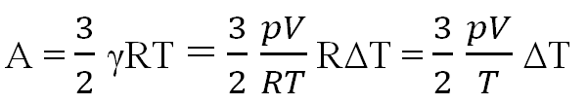
Подставим числовые значения, получим:
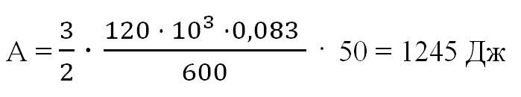
Ответ: 1245

Задача № 2
Идеальный одноатомный газ, находящийся при температуре +327 °С, имеет объём 0,0166 м³ и давление 150 кПа. В результате адиабатического процесса этот газ совершил работу 498 Дж. На сколько градусов (по шкале Кельвина) изменилась температура газа в результате этого процесса?
Решение
Решим эту задачу, применяя уравнение состояния идеального газа:
pV = γRT
откуда найдем количество вещества:
γ =
Так как в адиабатическом процессе газ не обменивается теплом с окружающими телами, то работа, совершаемая газом, будет равна изменению его внутренней энергии, взятому с противоположным знаком:
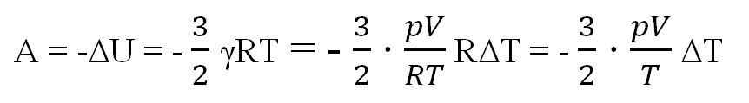
Откуда найдем изменение температуры:
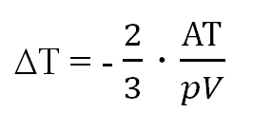
Подставим числовые значения, получим:
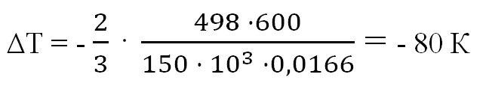
Ответ: –80

Задача № 3
Цилиндрический сосуд разделён неподвижной теплоизолирующей перегородкой. В одной части сосуда находится кислород, в другой — водород, концентрации газов одинаковы. Давление кислорода в 2 раза больше давления водорода. Чему равно отношение средней кинетической энергии молекул кислорода к средней кинетической энергии молекул водорода?
Решение
Для решения задачи, запишем соотношение между давлением и средней кинетической энергий молекул:
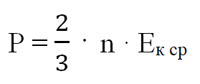
Где:
n - концентрация газа
По условию задачи, концентрации газов одинаковы.
При условии равенства концентраций кислорода и водорода получим отношение средних кинетических энергий:
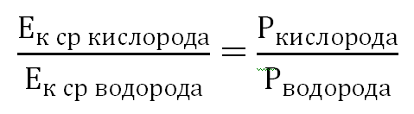
Так как по условию задачи, давление кислорода в 2 раза больше давления водорода, то их соотношение будет равно:
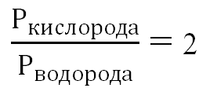
Ответ: 2

Источник: https://blog.tutoronline.ru/zadachi-po-termodinamike-s-podrobnym-resheniem?ysclid=m6a53c8i8d993248003

